**Еженедельный отчет с 28.10 по 03.11.2019**

***Новгородский проспект 10***

**Произведение ремонтных работ по восстановлению целостности деформационного шва между 4 и 5 парадными.**

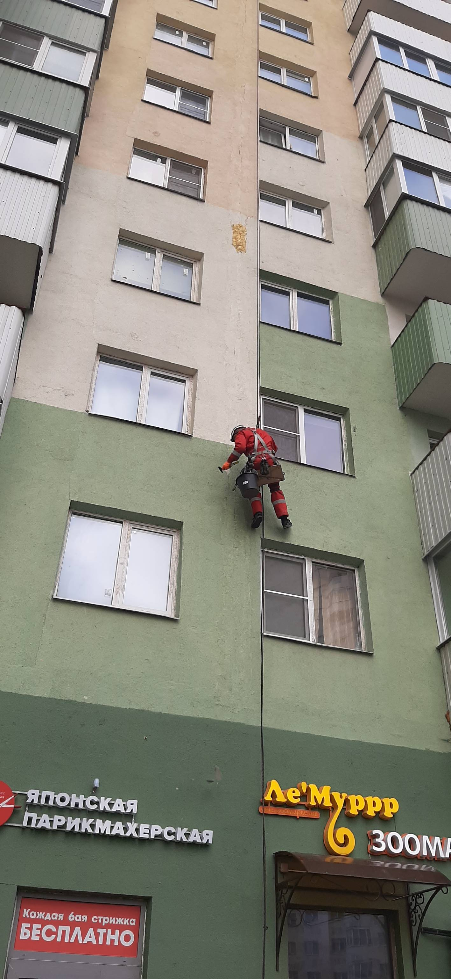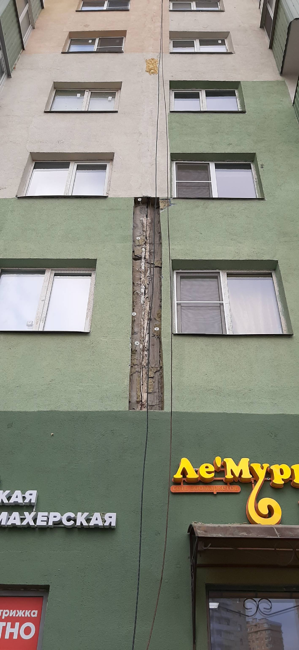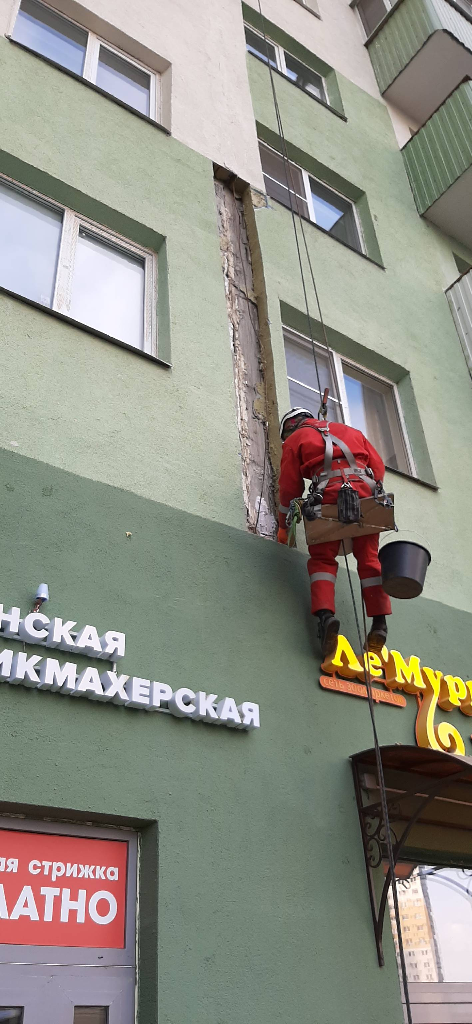

**Ул. Валдайская д.11 – ул. Вишерская д. 22**

**Работы по герметизации межстыковачного шва на соединении домов.**

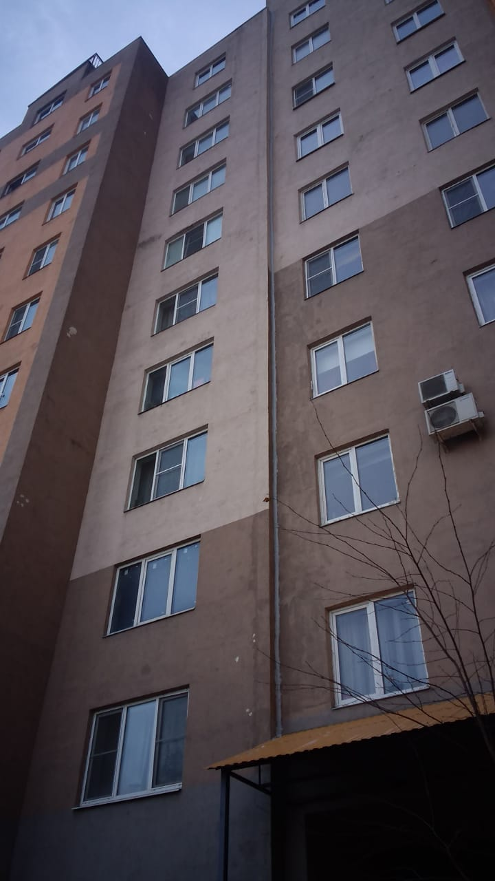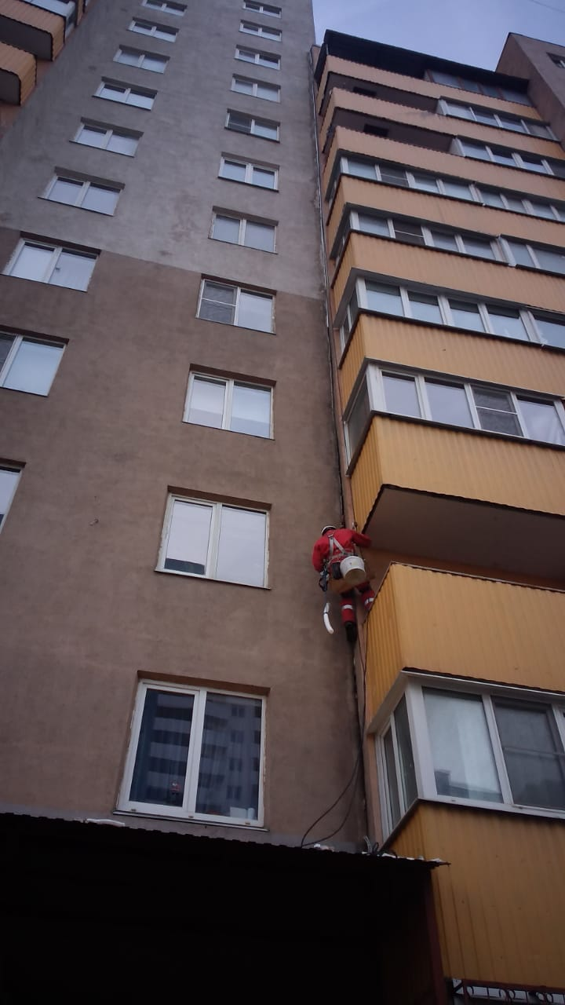

**Ул. Валдайская д.11**

**Окраска входных зон и лифтовых холлов 1 этажей.**

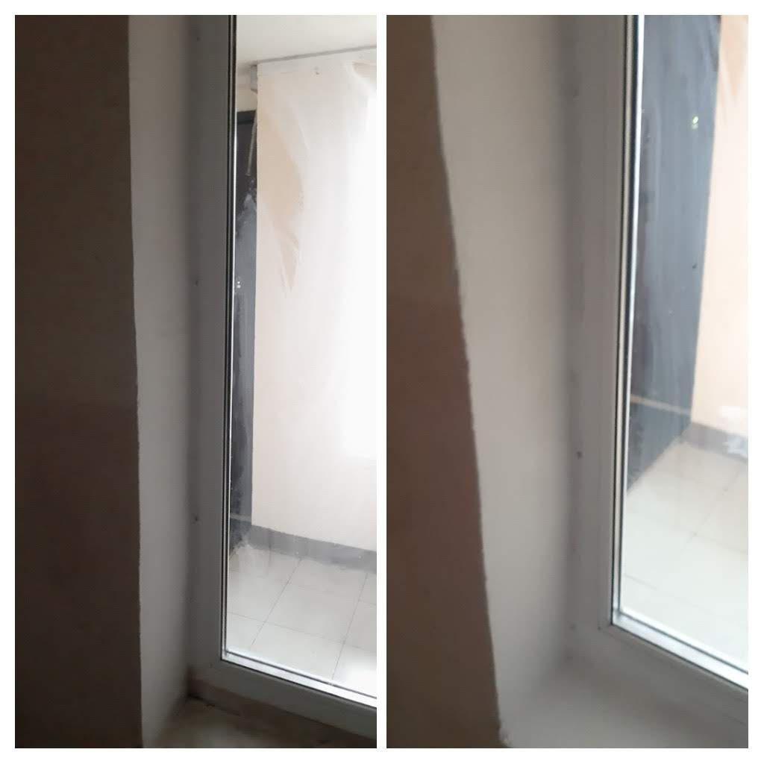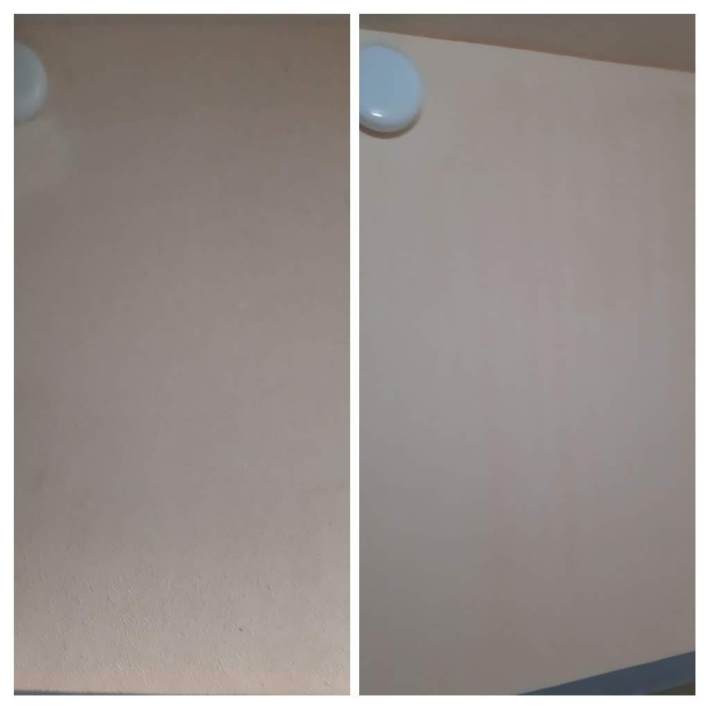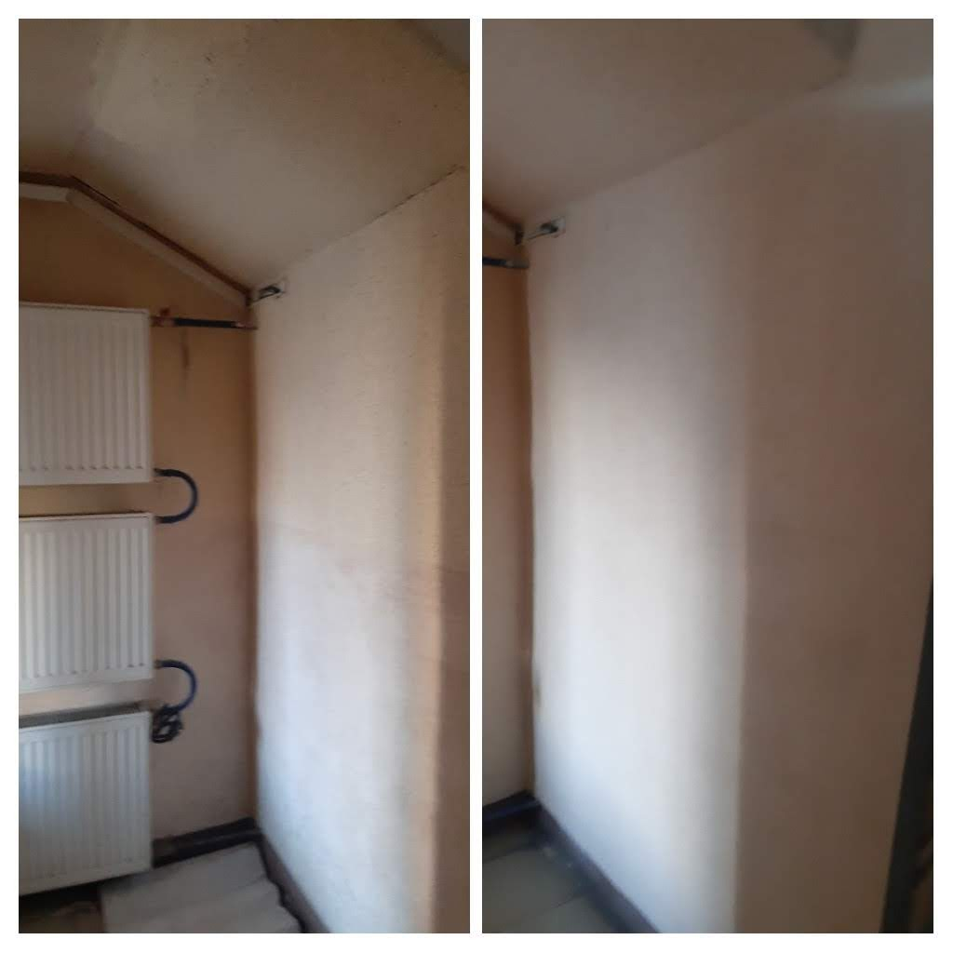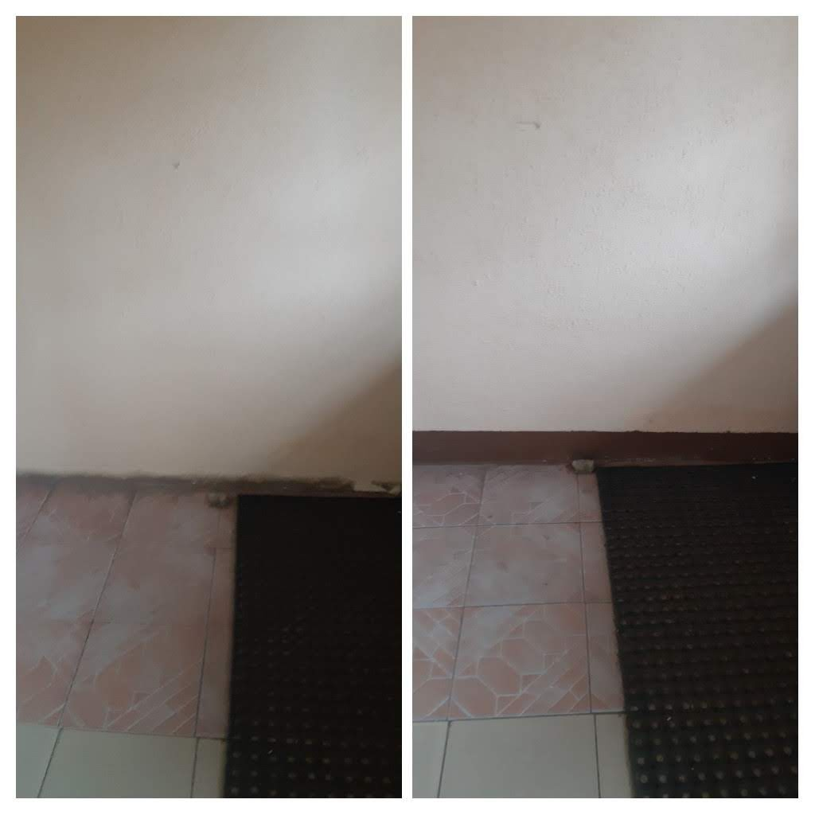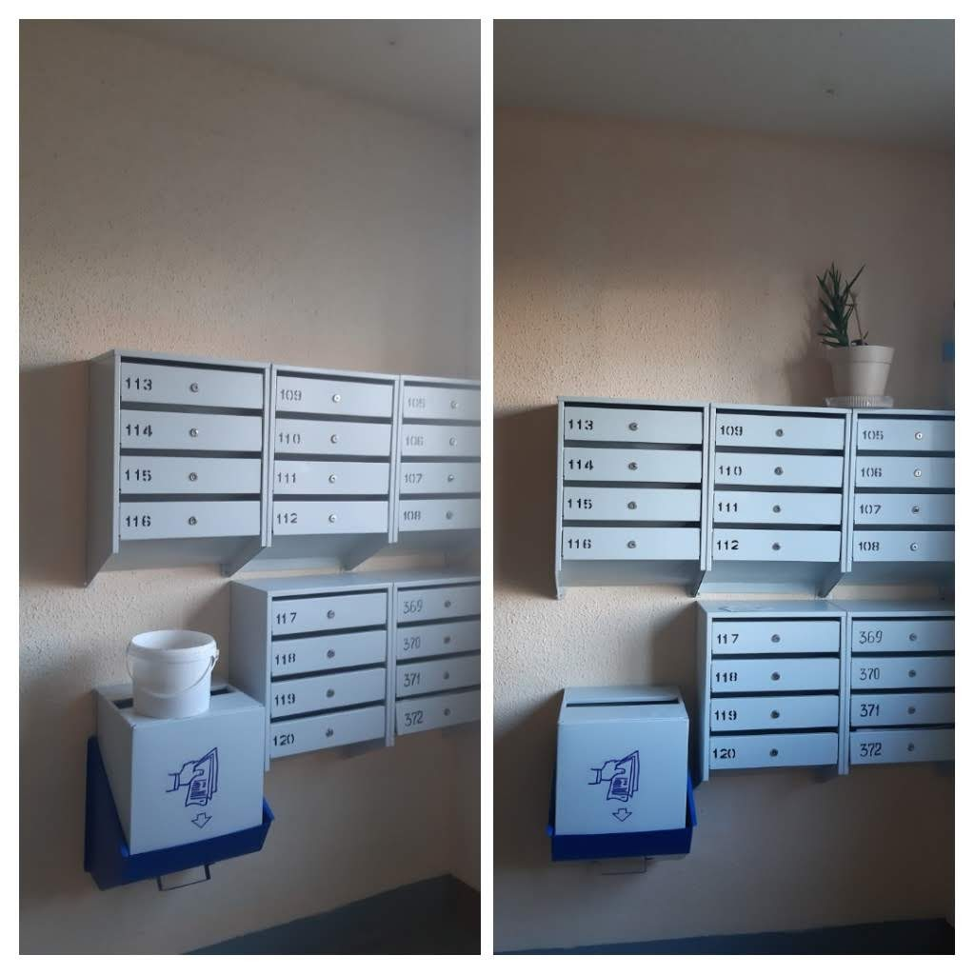

**Новгородский проспект 10**

**Восстановление двери переходного балкона и ее окраска 3 парадная 24 этаж.**

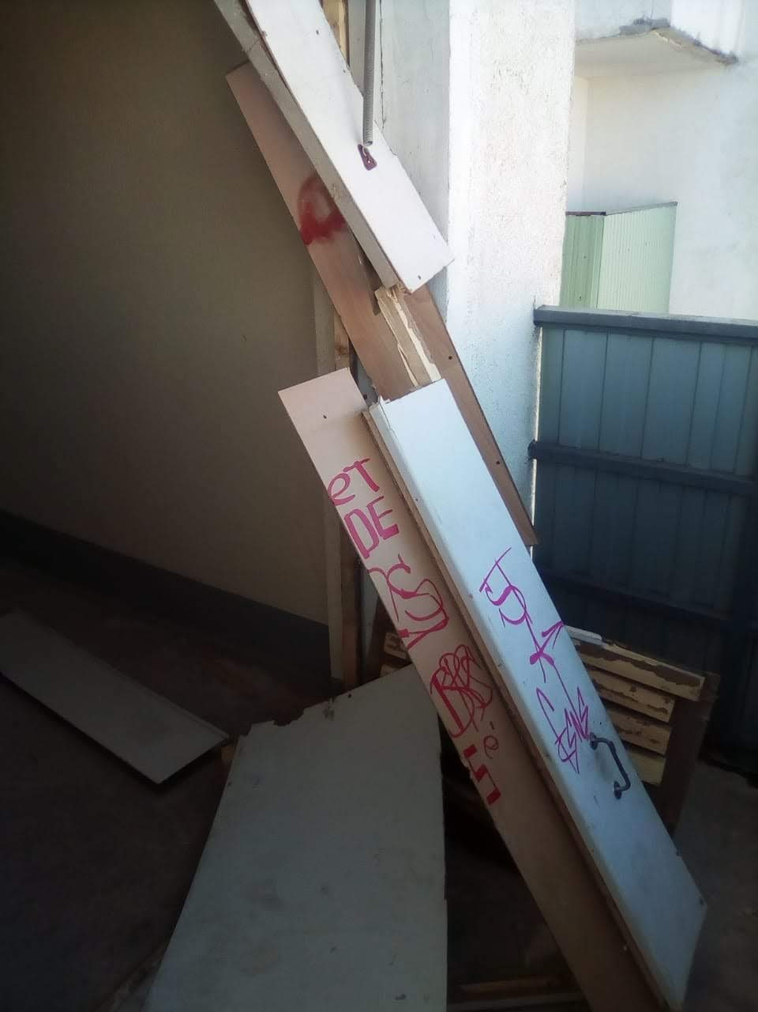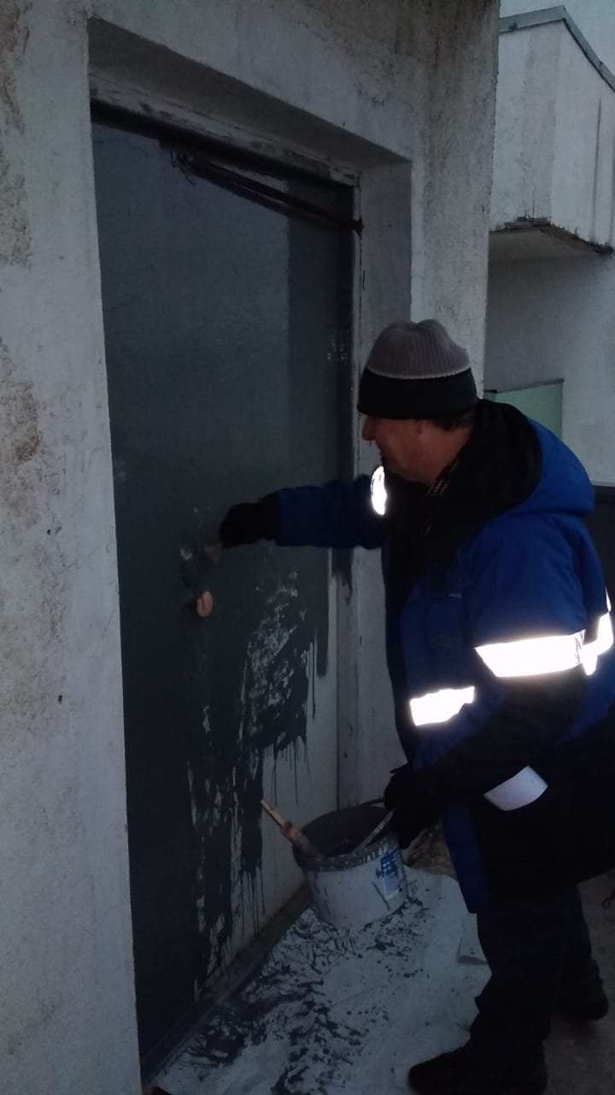

**Ремонтные работы по восстановлению целостности дверного полотна, установка пружин**

**.**

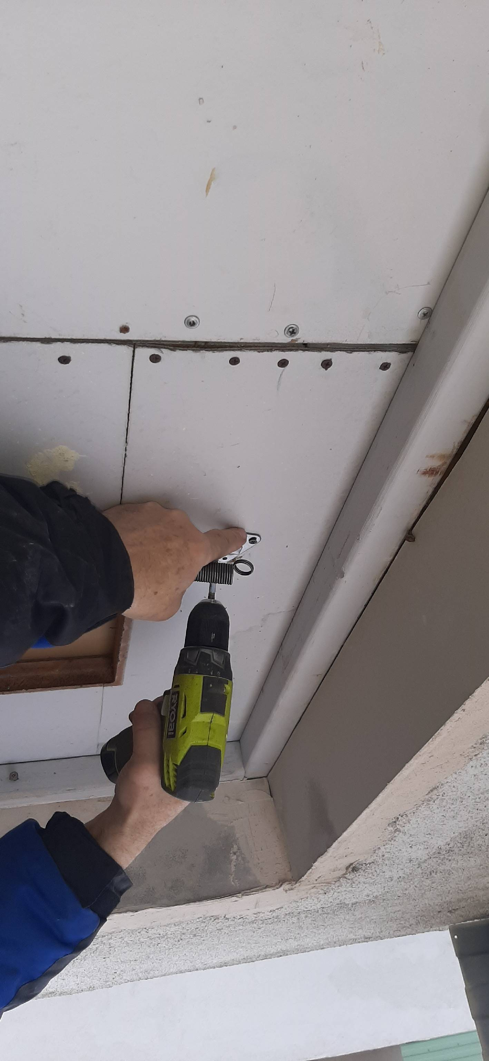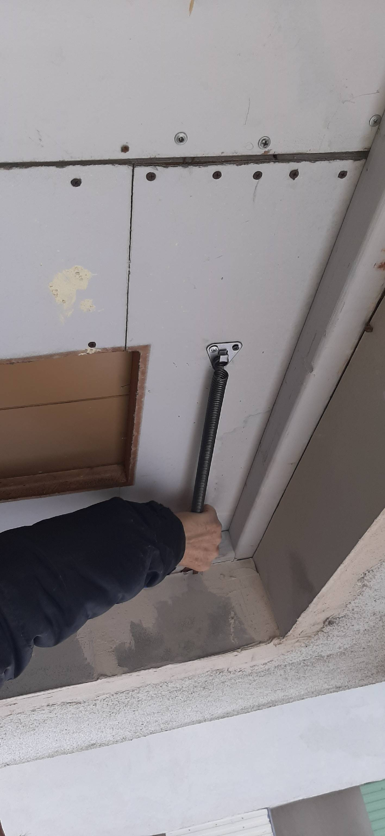

**Установка армированного стекла в двери переходного балкона.**

